Trường tiểu học Giang Biên tổ chức lễ khai giảng năm học 2023 – 2024
Hòa chung không khí vui tươi, náo nức của ngày khai trường và Ngày hội toàn dân đưa trẻ đến trường diễn ra khắp nơi trong cả nước, sáng ngày 5/9/2023, trường Tiểu học Giang Biên long trọng tổ chức lễ khai giảng năm học 2023 – 2024
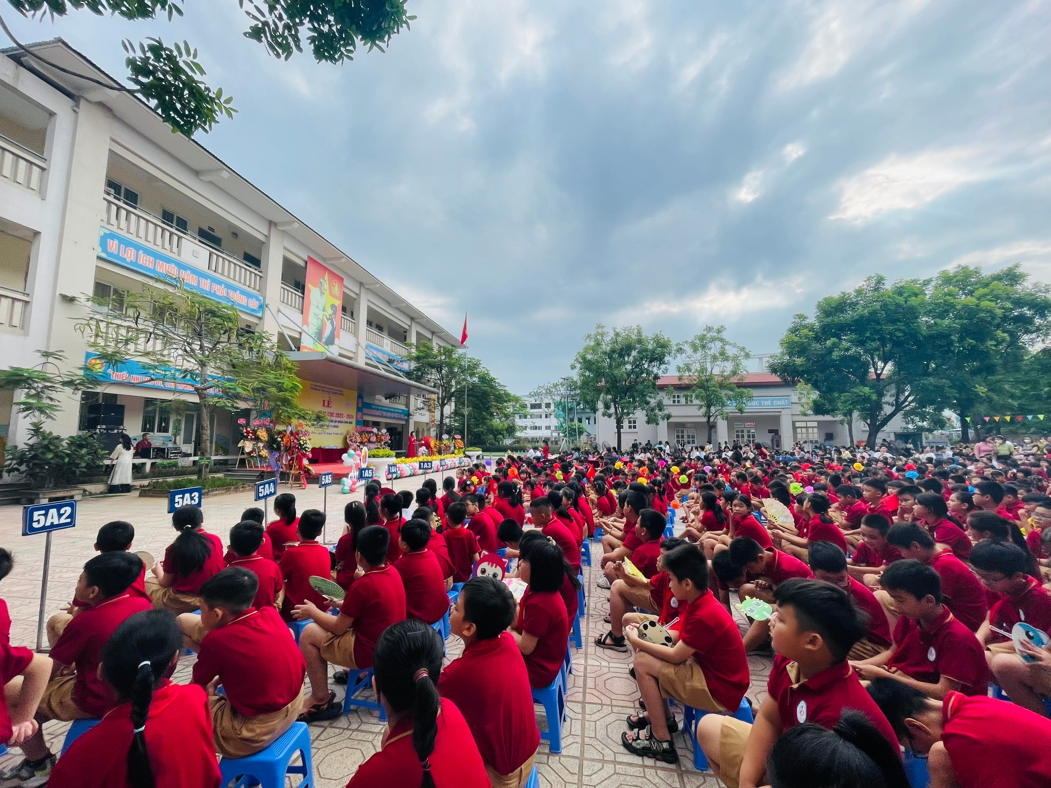
CBGVNV và HS dự lễ khai giảng năm học 2023 – 2024
Đến dự động viên và chung vui với thầy trò nhà trường các đồng chí lãnh đạo Quận các ban ngành, đoàn thể địa phương, các ông bà đại diện các tổ dân phố trên địa bàn tuyển sinh của nhà trường, các ông bà trong Ban thường trực cha mẹ học sinh (CMHS) nhà trường và Ban đại diện CMHS các lớp. Đặc biệt, lễ khai giảng có sự hiện diện của các đồng chí cán bộ quản lý, giáo viên, nhân viên và các em học sinh toàn trường.

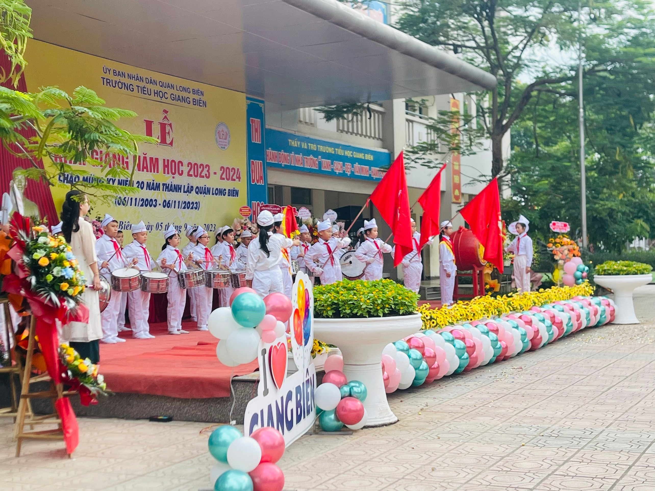

Sau nghi lễ chào cờ, các em học sinh toàn trường đứng trang nghiêm lắng nghe thư của Chủ tịch nước Võ Văn Thưởng gửi ngành giáo dục nhân dịp khai giảng năm học 2023 – 2024.
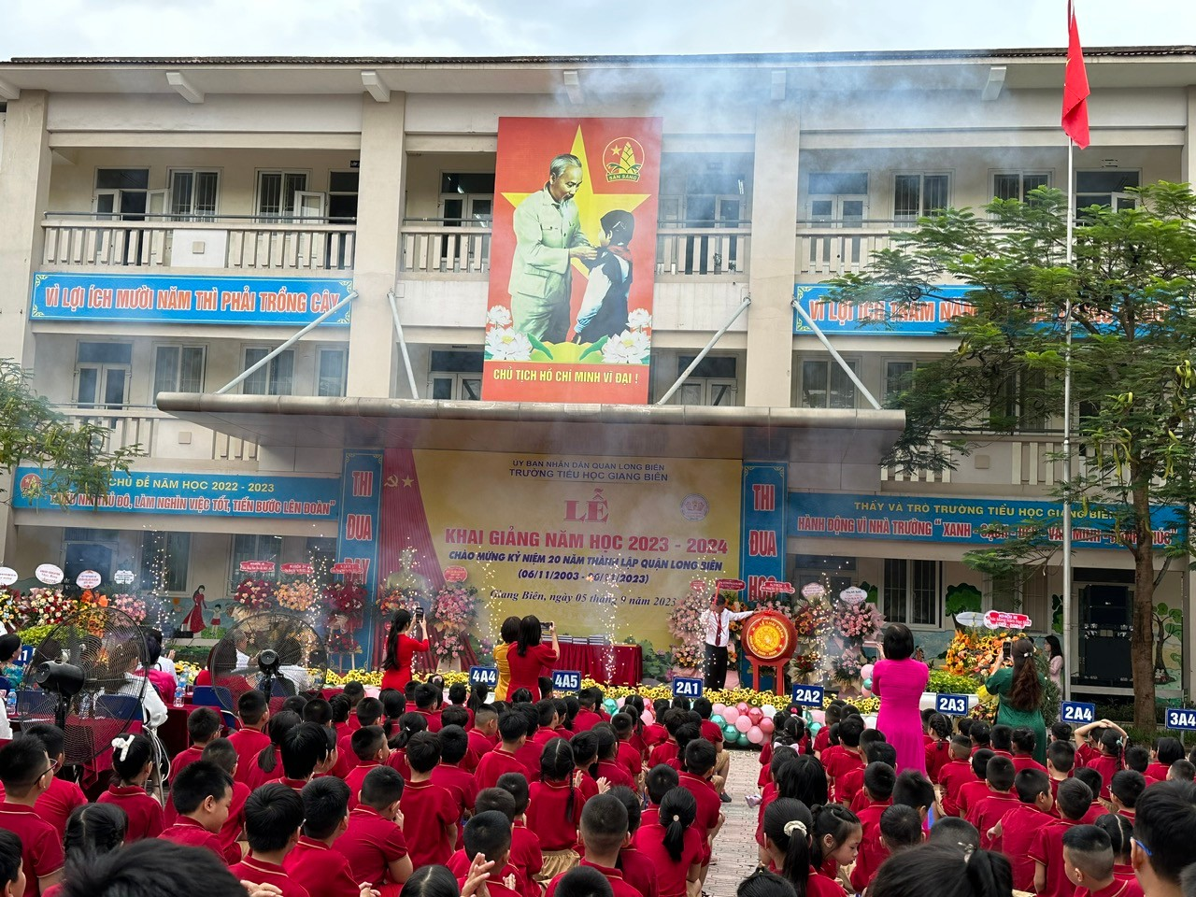
Tại buổi lễ, đồng chí Nguyễn Văn Kỳ– Bí thư chi bộ, Hiệu trưởng nhà trường đã đọc diễn văn khai giảng và đánh trống khai trường. Những tiếng trống đầu tiên khởi đầu một năm học mới đầy phấn khởi, tươi vui.
Thật vinh dự và tự hào, thầy trò nhà trường nhận được sự quan tâm của các đồng chí lãnh đạo và đón nhận những lẵng hoa tươi thắm của các cấp lãnh đạo chúc mừng nhà trường.
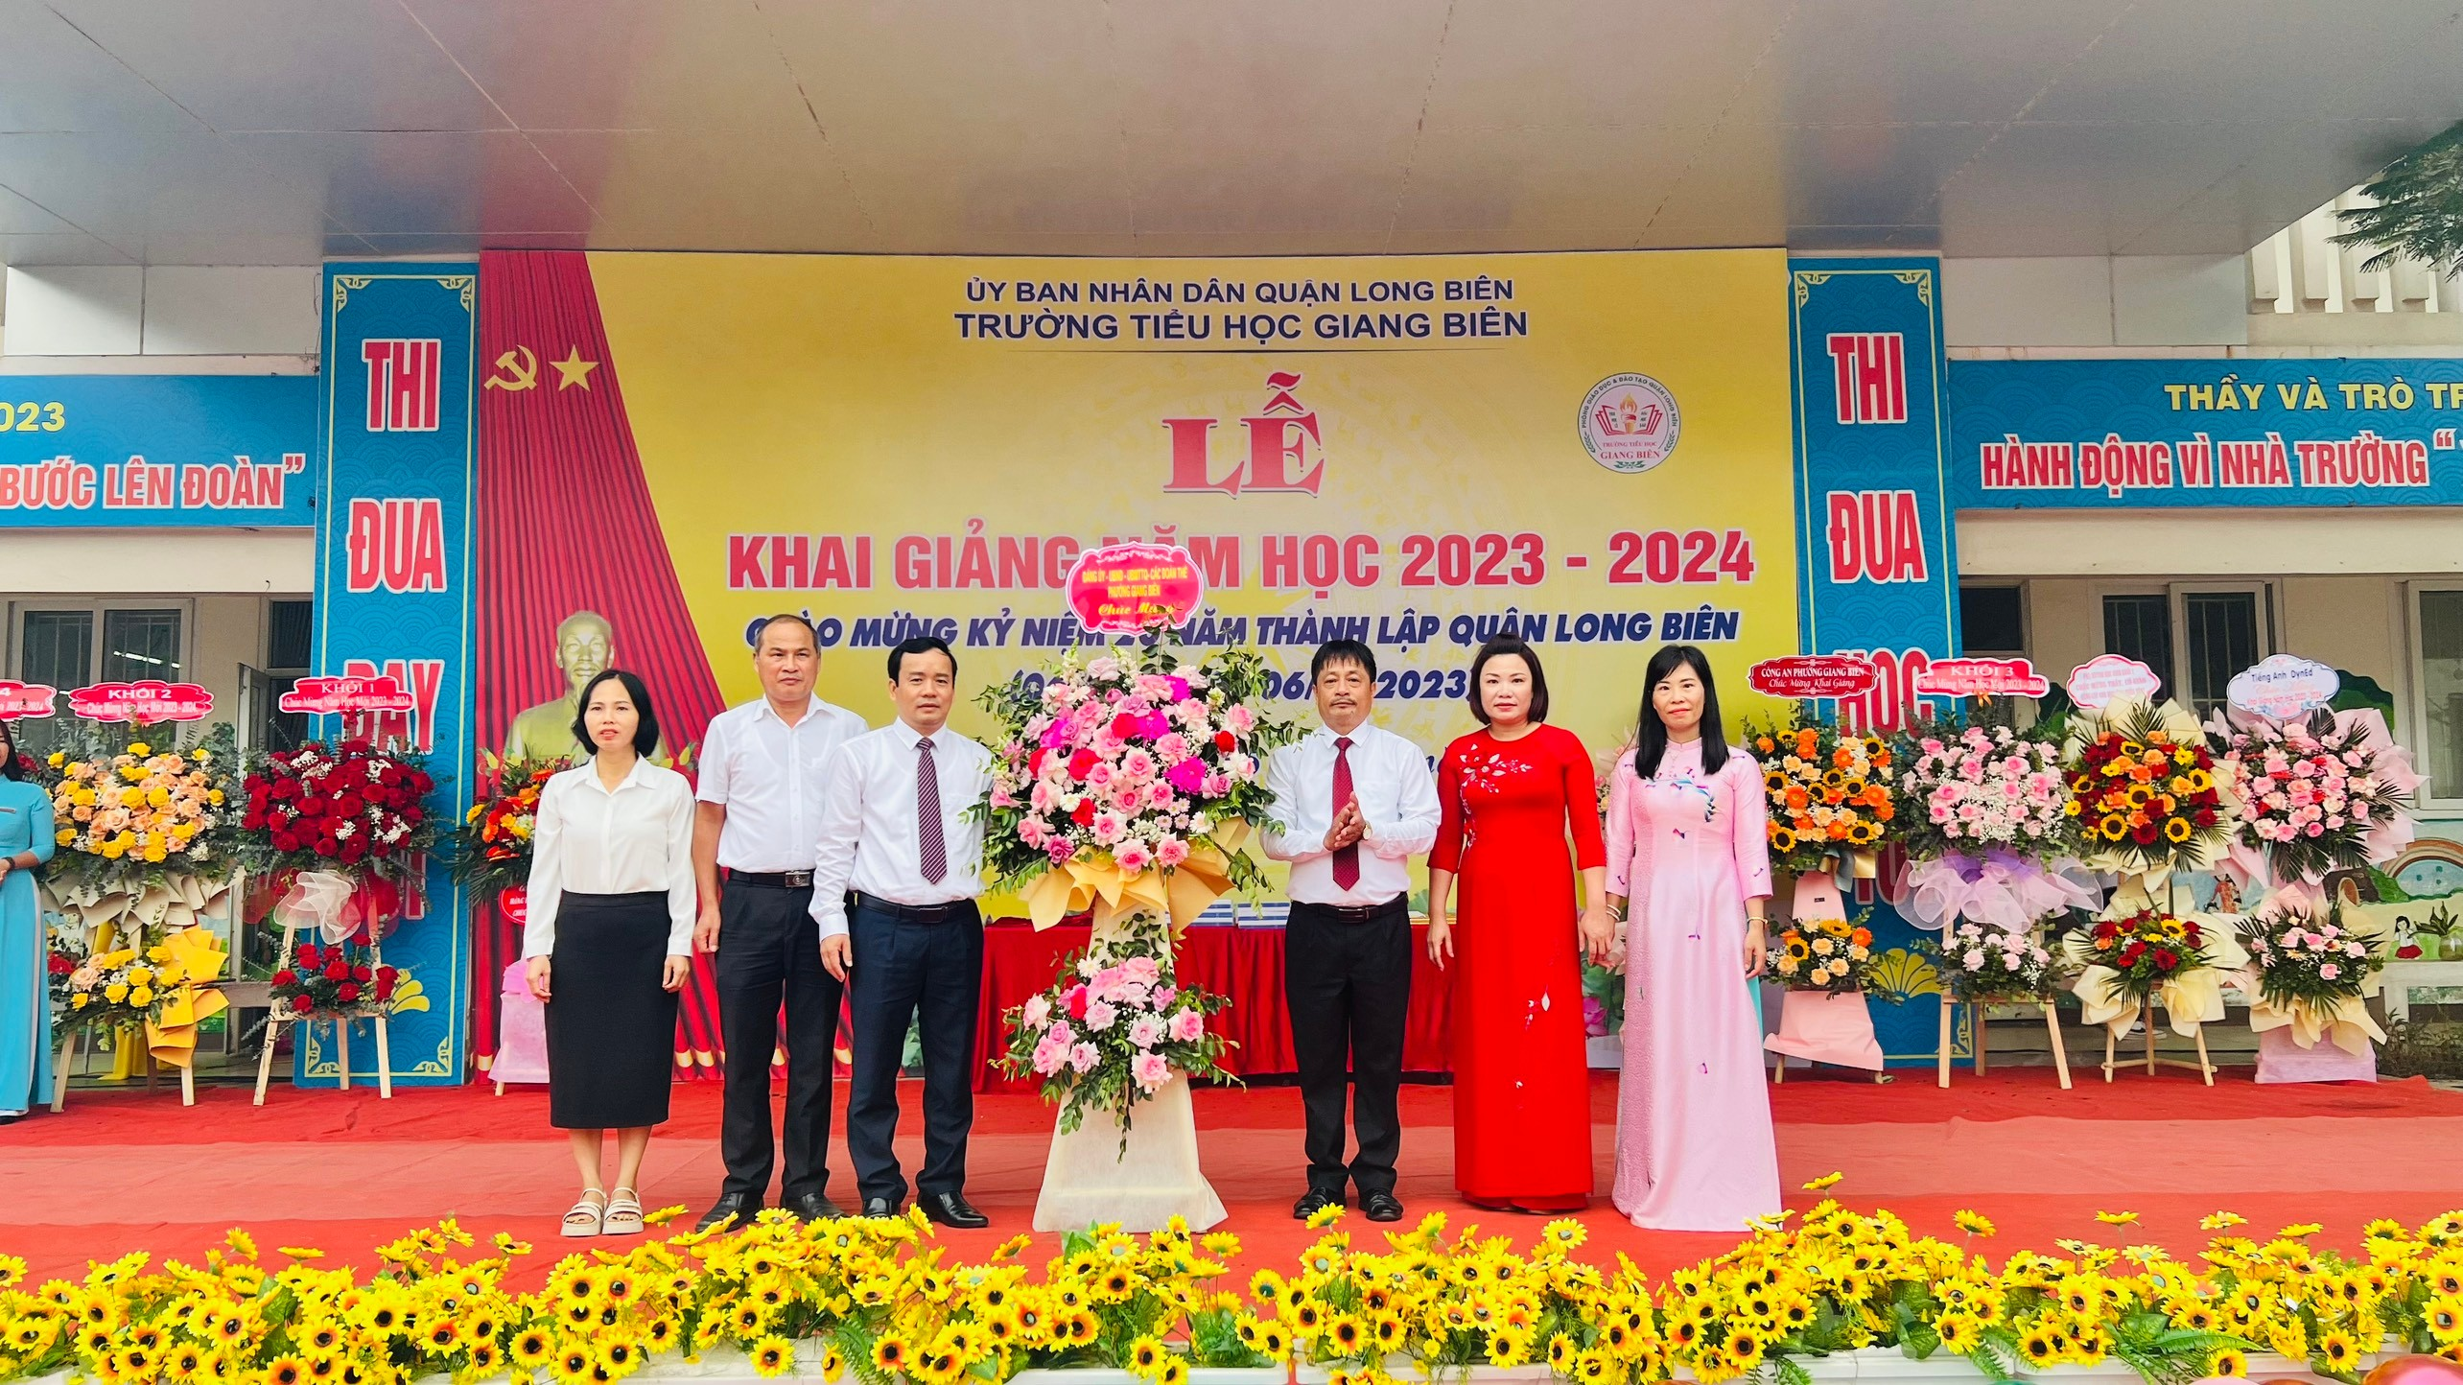Các đồng chí lãnh đạo tặng hoa chúc mừng nhà trường
Cùng với sự quan tâm của các cấp lãnh đạo, nhà trường luôn nhận được sự đồng hành, chia sẻ của cha mẹ học sinh trong mọi hoạt động giảng dạy và giáo dục học sinh. Nhân dịp khai giảng năm học mới, các ông bà trong đại diện Ban đại diện CMHS nhà trường cũng đến dự và tặng hoa chúc mừng nhà trường. Sự quan tâm, đồng hành của CMHS là động lực lớn giúp thầy trò nhà trường cố gắng hơn nữa trong “sự nghiệp trồng người”.
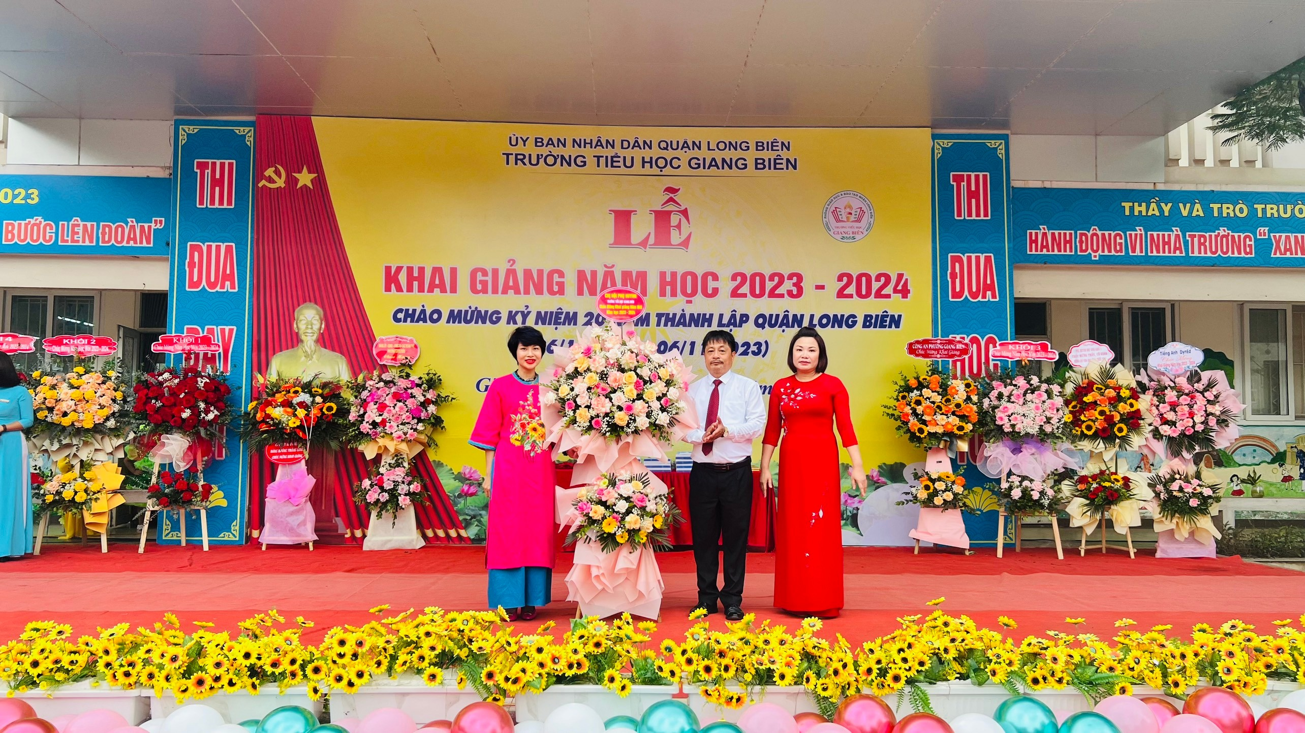Đại diện Ban CMHS nhà trường tặng hoa trong ngày khai giảng
Cũng trong dịp này, tập thể CBGVNV và Ban thường trực CMHS nhà trường dành tặng những phần quà ý nghĩa cho học sinh các gia đình chính sách, học sinh có hoàn cảnh khó khăn vươn lên trong học tập.

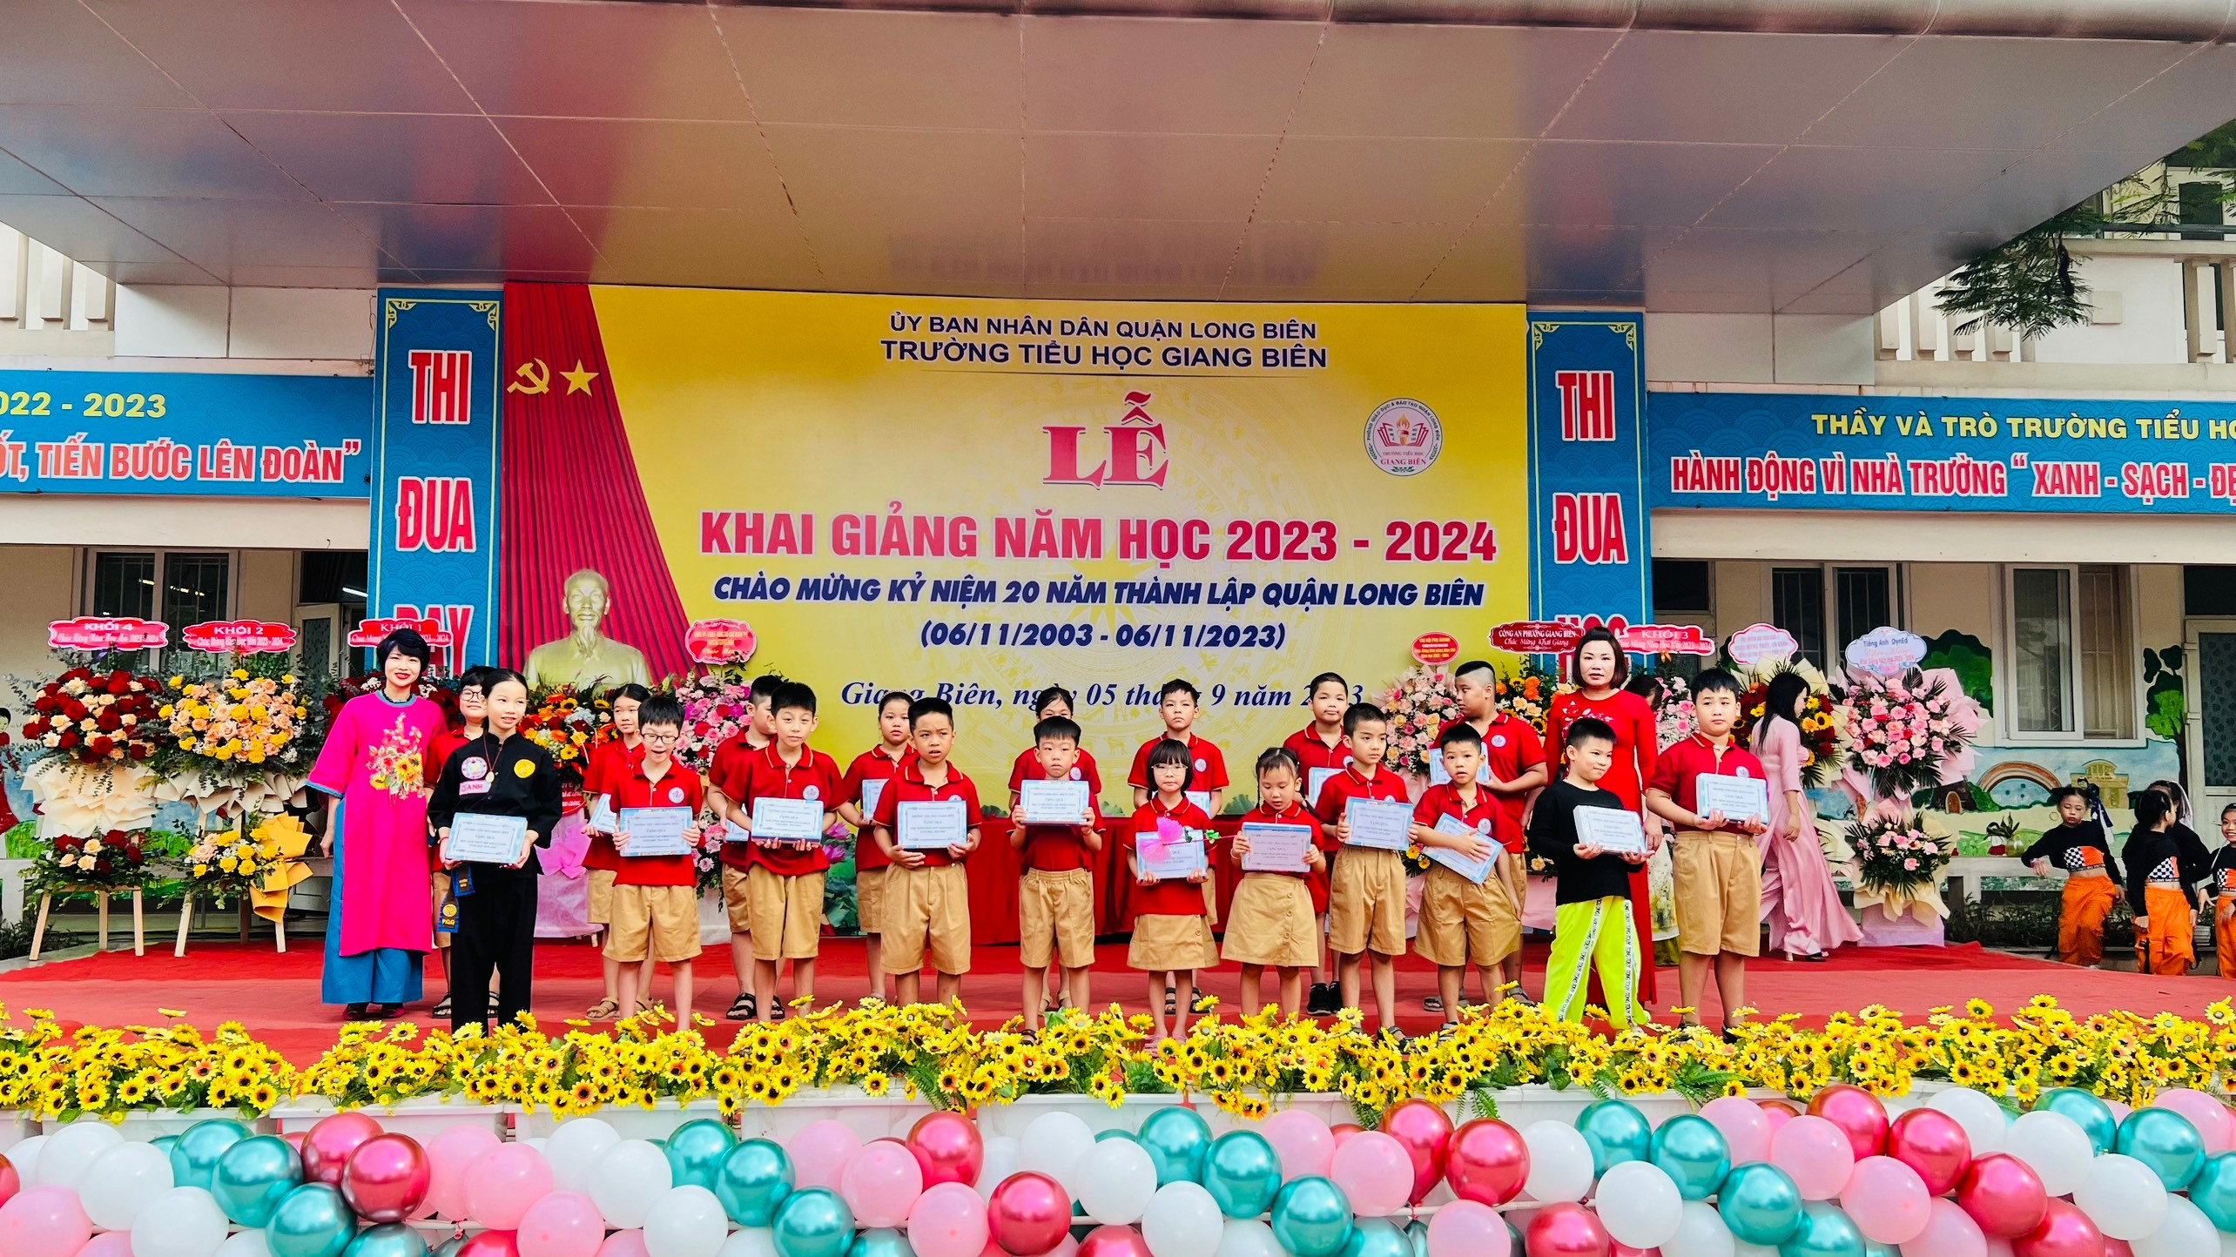
Tặng quà cho HS có hoàn cảnh khó khăn, gia đình chính sách
Cuối cùng là những tiết mục văn nghệ đặc sắc do các em học sinh và giáo viên trường Tiểu học Giang Biên thể hiện đã để lại những ấn tượng tốt đẹp không thể nào quên trong lòng các đại biểu đến dự, các bậc cha mẹ học sinh và cô trò nhà trường .

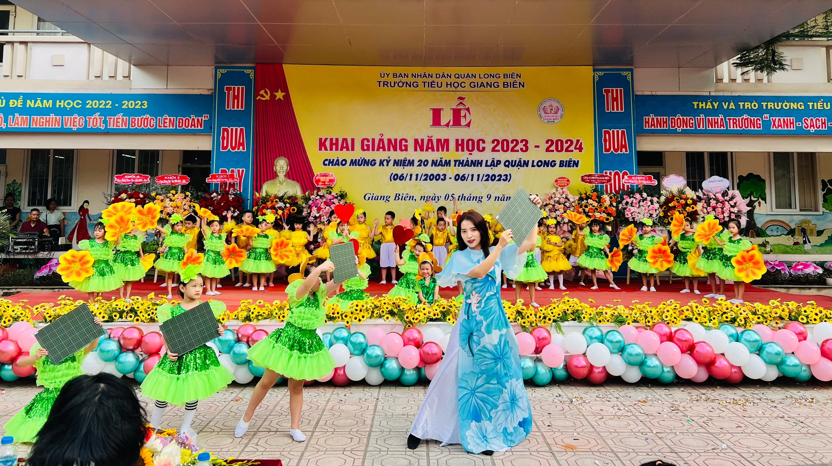
Văn nghệ chào mừng năm học mới 2023 – 2024
Với khí thế quyết tâm sẵn sàng cho năm học mới, năm học 2023 – 2024 sẽ là một năm học với nhiều thành công của thầy và trò nhà trường

Người đăng: Vũ Kim Dung-GV Âm nhạc

